OLIY TA’LIM,FAN VA INNOVATSIYALAR
VAZIRLIGI
MIRZO ULUG’BEK NOMIDAGI O’ZBEKISTON
MILLIY UNIVERSITETI
FIZIKA FAKULTETI
TF-2301 GURUH TALABASI
Eshimmatova Ozodaning tezlatgichlar fiizkasi fanidan “Lazer plazmali tezlatgichlar” mavzusida
KURS ISHI

Qabul qildi_______________

MUNDARIJA
l.Kirish…………………………………………………………………………………..3
ll.Asosiy qism………………………………………………………………………..
2.1.Plazma va uning xossalari…………………………………..………….….4
2.2. Lazer plazmali tezlatkichlarning yaratilish bosqichlari……….6
2.3.Ishlash prinsipi va tuzilishi………………………………………………….8
2.4.Qo’llanilish sohalari va kelajakdagi roli………………………………11
lll.Xulosa……………………………………………………………………………..….12
lV.Foydalanilgan adabiyotlar……………………………………………………13

I.Kirish
Yuqori energiyali zarrachalarni tezlashtirish texnologiyalari zamonaviy fizikada muhim tadqiqot yo’nalishlaridan biridir.An’anaviy zarracha akseleratorlari katta o’lchamlar ,murakkab texnologik infratuzilma va yuqori xarajatlar talab qiladi.Shu sababli ixcham, samarali va tejamkor tezlatgichlar yaratish ilmiy jamoatchilik uchun dolzarb vazifadir.Lazer plazma uyg’onish maydonli akseleratorlar-yuqori intensivlikdagi lazer nurlari yordamida elektr maydonlar hosil qilish orqali zarrachalarni tezlashtirish imkonini beruvchi zamonaviy texnologiyadir.Bu jarayon,ayniqsa,energiya zichligi yuqori bo’lgan eksperimental fizikada va kelajakdagi tezlatgich qurilmalari loyihalarida muhim ahamiyat kasb etmoqda.Ushbu ilmiy ishda 2024-til Science Advances jurnalida chop etilgan “Real-time visualization of the laser-plasma wakefield dynamics” nomli maqola asosida lazer-plazma uyg’onish maydonlarining shakllanishi,rivojlanishi va real vaqt rejimida kuzatilishi kabi jihatlar ilmiy tahlil qilinadi.Tadqiqotda qo’llanilgan metodologiya,eksperimet natijalari va ularning ilmiy ahamiyati batafsil o’rganiladi.

Plazma va uning xossalari:Plazma moddaning to’rtinchi holati bo’lib,gaz holatidagi zarrachalar juda yuqori harorat yoki kuchli elektromagnit maydon ta’sirida ionlanib,elektronlar va ionlarga ajralgan holatidir.Oddiy gazdan farqli bo’lib,plazmada zarrachalar zaryadlangan bo’ladi,ya’ni unda erkin elektronlar va musbat ionlar mavjud.
Plazmaning asosiy xossalari:
1.Zaryadlangan zarrachalardan iborat
Plazma musbat va manfiy zaryadli zarrachalardan(ionlar va elektronlar) tashkil topgan.Ularning harakati elektr va magnit maydonlarga sezgir.
2.Elektr o’tkazuvchanligi
Plazma elektr toki o’tkaza oladi,chunki unda ko’plab erkin elektronlar mavjud.
3.Elektromagnit maydon bilan o’zaro ta’sirga kirishadi.
Plazma elektr va magnit maydonlarga kuchli javob qaytaradi.Shu sababli uni magnit maydon bilan boshqarish mumkin.

4.Kllektiv harakat.
Plazmadagi zarrachalar birgalikda harakat qiladi.Masalan,bitta electron harakat qilsa,uning atrofidagi boshqa zarrachalar ham javob qaytaradi.Bu hodisa “kollektiv xatti-harakat”-deb ataladi.
5.Plazma tebranishi(plasma oscillation)
Elektronlar muvozanat holatidan chetlashtirilganda,ular o’z joyiga qaytishga harakat qiladi.Bu harakatlar natijasida tebranish yuzaga keladi.
6.Ionlanish darajasi-bu plazmadagi zarrachalarning qanchalik ionlanganligini ko’rsatadigan fizik kattalik.
Ya’ni, gazni plazmaga aylantirish uchun atomlar elektr toki yoki harorat ta’sirida elektronlarini yo’qotib,musbat ionlarga aylanishi kerak.Ionlanish darajasi- shu jarayon qanchalik sodir bo’lganini bildiradi.
Misol uchun agar 100 ta zarrachadan 70 tasi ionlangan bo’lsa, u holda ionlanish darajasi 0.7 ga teng

1979-yilda Toshiki Tajima va John M.Dawson tomonidan Laser tezlatgichlar go’yasi ilk bor taklif qilinadi.Ular plazmada lazer impulse ortida elektr tolqin hosil bo’lishi mumkinligini va bu orqali elektronlarni tezlashtirish mumkinligini ko’rsatdilar.
1990-yillarda lazer plazma o’zaro ta’siri bo’yicha dastlabki tajribalar o’tkaziladi.Elektronlar faqat keng spektrda va kam energiya bilan tezlashtirilar edi.Lazer quvvatlari ham past va plazma nazorati zaif edi.
Keyinchalik bu kabi kamchiliklar ko’rib chiqilib, 2004-yilda uchta mustaqil guruh bir vaqtning o’zida monoenergetic electron nurlari olishga erishdi.ya’ni, taxminan 100 Mev atrofida.
Bu tarixda birinchi real muvaffaqiyatli lazer-plazma tezlatgichi sifatida qabul qilingan.
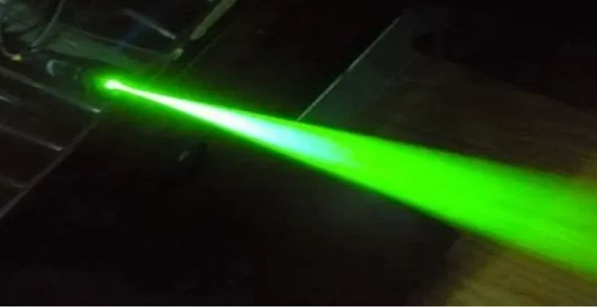

Keyingi yillardagi plazma tezlatgichlar ancha rivojlanib 2006-yilda elektronlarni 1 Gev gacga oshirishga erishildi.
2014-yilga kelib esa bu ko’rsatgich 4.2 Gev ni tashqil qildi.Bu bosqichda femtosekundli lazerlar,gaz oqim tizimlari va diognostika texnologiyalari rivojlandi.

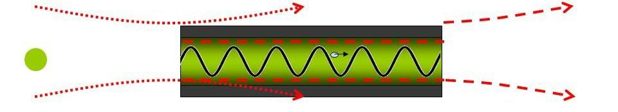

Bugungi kunga kelib lazer plazmali tezlatkichlar ko’pincha bir nechta santimetr yoki bir nechta millimetr masofada yuqori energiyali elektronlarni tezlatish imkonini beradi.Bu ularni katta hajmli an’anaviy tezlatkichlarga qaraganda ancha ixcham va samarali qiladi.
Yuqori enrgiya:Lazer plazmali tezlatkichlar plazma to’lqinlarining kuchli elektr maydonlaridan foydalangan holda elektronlarni juda yuqori energiyalarga,Gev miqyosiga tezlatishga qodir.Masalan,plazma to’lqinlari elektr maydonlarini 100 GeVjuda katta qiymatdir/m
darajagacha olib chiqishi mumkin.Bu esa an’anaviy tezlatkichlar bilan sol;ishtirganda juda katta qiymatdir

Ishlash prinsipi va tuzilishi:
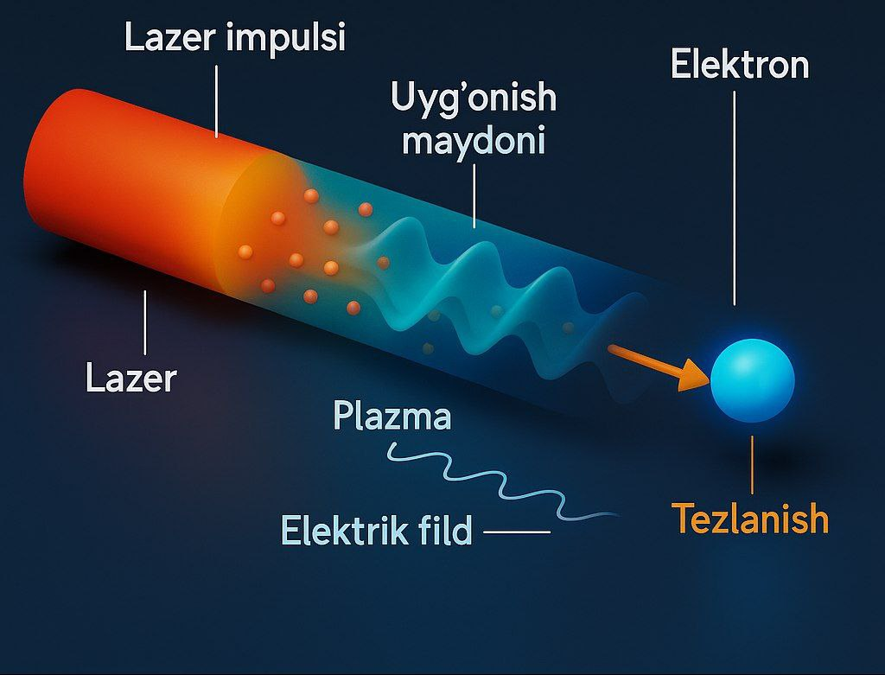

1.Lazer impulsi (qizil-to’q sariq rangda):
Plazmaga yo’naltirilgan kuchli lazer nuri uyg’onish to’lqinlarini hosil qiladi.
2.Plazma(kok sohalarda):Elektronlar va ionlardan tashkil topgan muhit. Lazer shu muhit orqali harakat qiladi.
3.Uyg’onish maydoni(to’lqinli chiziqlar):Lazer impulse oldidan plazmada hosil bo’lgan elektr maydon.Bu maydon elektronlarni tezlashtiradi

4.Elektrik fild:
Zarrachalarni tezlashtiruvchi elektr maydoni chizig’I ko’rinishida tasvirlangan.
5.Elektron.(ko’k shar):
Tezlanayotgan zarracha.Bu electron uyg’onish maydoni Ichida harakat qilib,yuqori energiyaga ega bo’ladi.

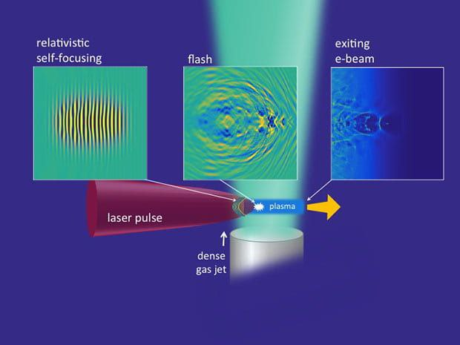

1.Chap tomonda,zich gaz oqimiga lazer nurlari yuboriladi.Bu lazer impulsi gaznio ionlashtirib,plazma hosil qiladi.
2.Lazer plazmaga kirganda,uning intensivligi yuqori bo’lgani sababli plazmadagi elektronlar relativistk tezlikka erishadi.Bu esa lazer nurining o’z-o’zidan torayib,fokuslanishiga olib keladi.(cgapdagi 1-rasm bu hodisani ko’rsatadi)

3.Plazmadagi kuchli o’zgarishlar natijasida lazer impulse olazmada to’lqin uyg’otadi.Bu to’lqinlar kuchli elektr maydon hosil qiladi.(o’rtadagi rasmda ushbu to’lqin ko’rsatilgan)
4.Chiqayotgan elektr nuri:Ushbu elektr maydon elektronlarni ‘iz to’lqin’ Ichida orqaga tortib,rtelativistik energiyaga ega electron nuriga aylantiradi.Bu nur plazmadan chiqib ketadi (3-rasm)

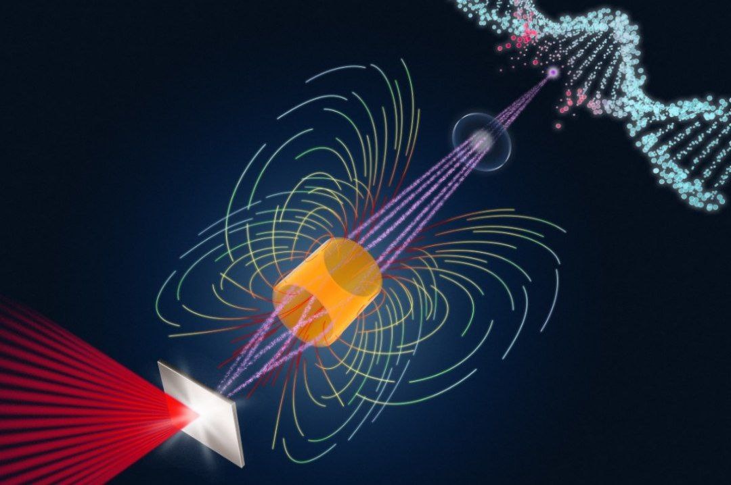

Lazer plazma tezlatkichlarining kelajakldagi roli:
Lazer plazma tezlatgicharining kelajakdagi roli ilm-fan va texnologiyaning bir necha muhim yo’nalishlarida katta ahamiyat kasb etadi.Ularnning ixchamligi,yuqori energiyali va arzon ishlash imkoniyati tufayli quyidagi sohalarda katta o’zgarishlar kutilmoqda:
Lazer plazmali tezlatgichlar tibbiyot sohasida,ayniqsa,onkologiya yo’nalishida katta istiqbollarni ochmoqda.
1.Saraton kasalliklarini davolashda proton va ion Lazer plazmali tezlatgichlar yordamida tezlatilib bevosita o’simta ti’qimalariga yo’naltiriladi.
Bu usulda sog’lom to’qimalarga zarar yetmaydi.Oddiy terapiyaga nisbatan kamroq yon ta’sir bo’ladi.
Biotibbiy tadqiqotlarda Lazer plazmali tezlatgichlar yordamida yaratilgan yuqori energiyali zarrachalar hujayra va DNK darajasidagi o’zgarishlarni tahlil qilish imkonini beradi.

Xulosa
Lazer plazma tezlatkichlari nafaqat fundamental fizikada,balki meditsina,materialshunoslik va yuqori aniqlikdagi tasvirlash sohalarida ham katta istiqbolga ega.
Ushbu mexanizm an’anaviy akseleratorga qaraganda:
Kichikroq o’lchamda
Yuqoriroq elektr maydon kuchida
Samaraliroq tarzda ishlashi bilan ajralib turadi
Ilm fan va tibbiyot sohasida bu texnologiyaning keng qo’llanilish imkoniyati mavjud-masalan,onkologik terapiyada,rentgen manbalarida va yadro sintezi tadqiqotlarida.Shuningdek ushbu texnologiya orqali kelajakda katta maydonli va juda qimmatli zarracha tezlatkichlari o’rnini kichik,ixcham va arzon plazma tezlatgichlar egallashi mumkin.

Foydalanilgan adabiyotlar:

1.https://www.gauss-centre.eu/results/elementaryparticlephysics/electron-injection-techniques-in-plasma-wakefield-accelerators-for-driving-free-electron-lasers
2.https://phys.org/news/2021-04-plasma.amp
3. https://physicsworld.com/a/laser-plasma-accelerators-unlock-potential-for-radiobiology-studies-with-protons/
4.https://uz.m.wikipedia.org/wiki/Plazma_tezlatkichlar
5. https://lasermatter.umd.edu/research/wakefield-acceleration/

